P r e s s e i n f o r m a t i o n

Ausblick mit Sicherheit

Landwehr Quartier in Hattersheim:
SFS liefert Systemlösung für absturzsichere Fenstermontage

Großzügige Fensterflächen und bodentiefe Elemente prägen moderne Wohngebäude. Sie schaffen helle Innenräume und tragen wesentlich zur architektonischen Qualität und Wohnatmosphäre bei. Gleichzeitig steigen damit die Anforderungen an die sichere und fachgerechte Fenstermontage, insbesondere bei absturzsichernden Elementen. Im Landwehr Quartier in Hattersheim, wo neuer Wohnraum im KfW-55-Standard entsteht, kamen dafür Systemlösungen von SFS zum Einsatz.

Der neue Bauabschnitt 5 des Landwehr Quartiers entsteht im Neubaugebiet „Vordere Voltastraße“ in Hattersheim am Main. Bauherr des Projekts ist die Unternehmensgruppe Kleespies (Jossgrund), die Planung stammt von der Urban Concept GmbH. Das Projekt umfasst neun Mehrfamilienhäuser mit 130 Eigentumswohnungen und verbindet energieeffiziente Bauweise mit hochwertiger Ausstattung und unterschiedlichen Wohnformen. Neben unterschiedlichen Wohnungsgrößen gehören barrierefreie Wohnungen, Privatgärten und Dachterrassen zum Konzept. Große Fensterflächen mit Dreifachverglasung, elektrische Rollläden sowie eine Energieversorgung über Fernwärme und Photovoltaik unterstreichen den energieeffizienten und hochwertigen Anspruch an die Gebäude.

Sichere Befestigung bodentiefer Fensterelemente
Die großen Fensterflächen und bodentiefen Elemente stellen hohe Anforderungen an die Fenstermontage. Neben klassischen Einwirkungen wie Eigengewicht und Windlasten müssen insbesondere absturzsichernde Elemente dauerhaft sicher befestigt und statisch nachgewiesen sein. Im Landwehr Quartier galt dies insbesondere für Fensterelemente mit Querkämpfern und festem Unterlicht, die Größen von bis zu 1.980 Millimetern Breite und 2.215 Millimetern Höhe erreichten.

Systemlösung für unterschiedliche Einbausituationen
Für die Umsetzung setzte die Löwe Fenster Löffler GmbH daher auf das bauaufsichtlich zugelassene System JB-D/FA Plus von SFS. Das System wurde speziell für die Montage absturzsichernder Fensterelemente entwickelt und führt Lastabtragung und Absturzsicherung innerhalb einer abgestimmten Lösung zusammen. So entsteht eine stabile Verbindung zwischen Fensterelement und Baukörper, über welche die auftretenden Lasten zuverlässig aufgenommen und weitergeleitet werden können. Gleichzeitig lässt sich die Anzahl der erforderlichen Befestigungspunkte reduzieren, was Montageabläufe vereinfacht und eine wirtschaftliche Umsetzung unterstützt. Die allgemeine bauaufsichtliche Zulassung sowie die ergänzende Typenstatik erleichtern zudem die Planung erheblich. Gleichzeitig kann JB-D/FA Plus für unterschiedliche Untergründe und Rahmenmaterialien eingesetzt werden und bietet dadurch zusätzliche Flexibilität in Planung und Ausführung.

Anpassungsfähig im Projektalltag
Entscheidend für den Einsatz des Systems war außerdem das Zusammenspiel aus geprüfter Sicherheit, vereinfachter Nachweisführung und flexibler Anpassbarkeit. Durch die kombinierbaren Systemkomponenten ließ sich die Befestigungslösung an die jeweiligen konstruktiven Gegebenheiten im Projekt anpassen. Gleichzeitig unterstützte das System eine präzise Ausrichtung der Fensterelemente und trug zu einer effizienten Umsetzung der Montage bei.

Mit dem Einsatz von JB-D/FA Plus konnte im Landwehr Quartier eine fachgerechte und rechtssichere Lösung für die Montage absturzsichernder Fensterelemente umgesetzt werden. Das Projekt zeigt, wie wichtig abgestimmte Befestigungskonzepte bei modernen Wohnbauprojekten mit großen Fensterflächen sind. So lassen sich anspruchsvolle Architektur, hohe Anforderungen an die Gebäudehülle und wirtschaftliche Montageprozesse zuverlässig miteinander verbinden.

ca. 4.200 Zeichen

Über SFS:

Inventing success together: Dafür steht die Schweizer Unternehmensgruppe SFS und ihre deutschen Niederlassungen im hessischen Oberursel als auch in Menden im Sauerland. Als Spezialist für Befestigungslösungen rund um die Gebäudehülle bietet das Unternehmen innovative Produkte für zahlreiche Anwendungsgebiete in Industrie und Handwerk. Im Fokus stehen Befestigungssysteme für den Bereich der mechanischen Flachdachbefestigung, den Metallleicht- und Stahlbau, die Fenstermontage, den Fassadenbau und Bändertechnik. Mit mehr als 50 Jahren Erfahrung in der mechanischen Befestigungstechnik und einer eigenen Forschungs- und Entwicklungsabteilung erfüllen die hochwertigen Systeme von SFS hohe Ansprüche an Sicherheit, Umweltschutz und Wirtschaftlichkeit.

Bildunterschriften

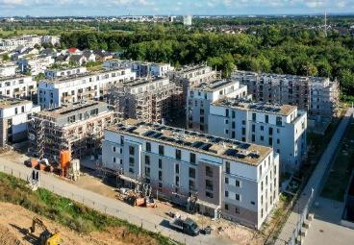
[26-03 Landwehr Quartier Baufeld 5]
Im Bauabschnitt 5 des Landwehr Quartiers entstehen neun Mehrfamilienhäuser mit 130 Eigentumswohnungen und einem hohen Anspruch an Energieeffizienz und Wohnqualität.
Bildquelle: Jörg Puchmüller

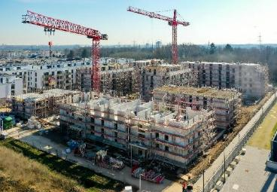
[26-03 Bauprozess]
Große Fensterflächen und bodentiefe Elemente prägen die Architektur des Projekts und stellen zugleich hohe Anforderungen an die sichere Fenstermontage.
Bildquelle: Jörg Puchmüller

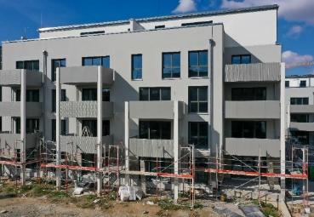
[26-03 Hausfassade]
Insbesondere bei absturzsichernden Fensterelementen sind eine sichere Lastabtragung und eine normgerechte Befestigung entscheidend für die dauerhafte Funktion.
Bildquelle: Jörg Puchmüller

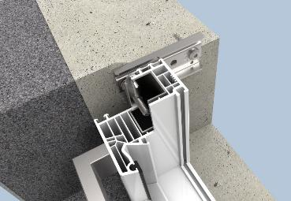
[26-03 JB-D/FA Plus]
JB-D/FA Plus führt Lastabtragung und Absturzsicherung innerhalb einer abgestimmten Systemlösung zusammen und erleichtert die Nachweisführung durch Typenstatik und allgemeine bauaufsichtliche Zulassung.
Bildquelle: SFS

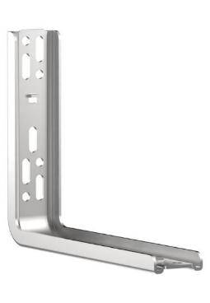
[26-03 JB-A Montagewinkel]
Durch kombinierbare Systemkomponenten lässt sich die Befestigungslösung flexibel an unterschiedliche Einbausituationen und konstruktive Gegebenheiten anpassen.
Bildquelle: SFS

Herausgeber  SFS Group Germany GmbH  Division Construction  In den Schwarzwiesen 2  61440 Oberursel/Ts  Tel.: +49 6171 7002-0  E-Mail: de.info@sfs.com  de.sfs.com | Ansprechpartner für Redaktionen:  Kommunikation2B  Mareike Wand-Quassowski  Saarlandstr. 117  D - 44139 Dortmund  Tel.: +49 0231 33049323  E-Mail: m.quassowski@kommunikation2b.de  www.kommunikation2b.de
Bei Veröffentlichung von Bild- oder Textmaterial freuen wir uns über die Zusendung eines Belegexemplars.

